АДМИНИСТРАЦИЯ ГОРОДА КОСТРОМЫ
Комитет образования, культуры, спорта и работы с молодежью

Муниципальное бюджетное общеобразовательное учреждение города Костромы
«Средняя общеобразовательная школа № 29»

СОГЛАСОВАНО
Директор школы
_________________________
М. Г. Яблокова

Муниципальный конкурс педагогического мастерства-2019

Номинация конкурса
«Лучшая методическая разработка»,
подноминация
«Дидактический материал для учащихся»

Тема:
«Путь к физике через фундаментальные опыты»

Конкурсант:
Волкова Татьяна Николаевна,
учитель физики
МБОУ города Костромы
«Средняя общеобразовательная школа № 29»

Кострома, 2019

Аннотация
Дидактический материал включает дополнительный материал по физике, адресован школьникам, интересующимся физическими опытами, конструированием, изготовлением лабораторных и демонстрационных приборов, наблюдениями физических явлений природы, историей физики и мотивированным на повышение уровня общей культуры.
Цель дидактического материала: создание условий для развития творческого мышления обучающихся, умений самостоятельно применять и пополнять свои знания через решение практических задач.
Планируемый результат: предполагается, что освоение дидактического материала обучающимися позволит сформировать устойчивую мотивацию к предмету и будет способствовать осознанному выбору профиля старшей школы.
Дидактический материал состоит из двух модулей: для 5, 6, классов. Каждый модуль рассчитан на 17 занятий. Каждый модуль может быть реализован по отдельности, т. к. каждый из них имеет собственное учебно-тематическое планирование и содержание.
Предусматривается итоговый и промежуточный контроль (анкетирование, индивидуальные собеседования, круглый стол с защитой эксперимента). Система контроля – безотметочная, зачетная (сертификация).

Содержание
- Пояснительная записка ……………………………………………………………… 3
- Актуальность …………………………………………………………………………. 3
- Планируемый результат …………………………………………………………….. 5
- Содержание дидактического материала ……………………………………………. 5
- Система контроля …………………………………………………………………….. 6
- Организация работы с дидактическим материалом ……………………………….. 7
- Тематическое планирование ………………………………………………………… 7
- Формы подведения итогов ………………………………………………………… 10
- Литература …………………………………………………………………………… 10
- Приложение 1 «Лист достижений» ……………………………………………… 11
- Приложение 2 «Правила работы с дидактическим материалом» ……………... 13
- Приложение 3 «Дидактический материал» ……………………………………… 15
- Приложение 4 «Протокол исследования» ……………………………………….. 34

- Пояснительная записка
Дидактический материал «Лабораторный практикум по физике» разработан для учащихся 5 - 6 классов и соответствует требованиям федерального государственного общеобразовательного стандарта основного общего образования в части организации внеурочной деятельности по направлению «Общеинтеллектуальное», утвержденного приказом от 17 декабря 2010г. МО РФ № 1897
Дидактический материал на основе практикума, имеет познавательно – практическую и экологическую направленность и имеет пропедевтический характер. Общий объем часов в год – 17 (0,5 часа в неделю).

- Актуальность
Дидактический материал актуален в условиях предпрофильной подготовки обучающихся. Материал построен с учетов возрастных особенностей учащихся 5-6 классов, способствует повышению мотивации к обучению на основе формирования личностных и предметных компетенций, универсальных учебных действий, построения индивидуальной траектории образования через осознанный выбор.
«Лабораторный практикум по физике» восполняет потребность в практической и исследовательской деятельности учащихся и ориентирована на получение нового образовательного результата в рамках федеральных государственных стандартов.
Цель данного дидактического материала: создание условий для развития творческого мышления обучающихся, умений самостоятельно применять и пополнять свои знания через решение практических задач.
Достижение цели обеспечивается решением следующих задач:
- предоставить ученику возможность реализовать интерес к выбранному предмету;
- формировать умение работать в группе; вести дискуссию, отстаивать свою точку зрения;
- познакомить с методами измерения физических величин, приобрести умения практического использования измерительных приборов; обработки и анализа результатов при решении экспериментальных задач;
- дать представление о методах физического экспериментального исследования как важнейшей части методологии физики и ряда других наук, развить интерес к исследовательской деятельности;
- углубить и расширить знания основного курса физики, повысить интерес к его изучению.
Прохождение дидактического материала построено на использовании дополнительной информации для расширения кругозора обучающихся. Лабораторный и демонстрационный эксперимент не требует специального оборудования, прост в исполнении и доступен для объяснения обучающимся.
Дидактический материал не создает учебных перегрузок для школьников и позволяет на более качественном уровне рассмотреть известные объекты и обратить внимание на отработку навыков экспериментатора.
Как показывает опыт работы в школе, выбирают курсы по физике не только те обучающиеся, которые могут освоить более сложные вопросы, но и школьники, интересующиеся физическими опытами, конструированием, изготовлением приборов, наблюдениями явлений природы, историей физики. Их познавательные возможности не обязательно превышают средний уровень. Учитывая это, глубина изучения материала, математический аппарат, применяемый при изложении, подбор задач, методика преподавания курса во многом совпадают с принятыми в основном курсе. Однако, они отличаются большей дифференциацией обучения, учетом индивидуальных особенностей школьников, их образовательных запросов.

- Планируемый результат
Предполагается, что освоение дидактического материала обучающимися позволит сформировать устойчивую мотивацию к предмету и будет способствовать осознанному выбору профиля старшей школы.
Личностными планируемыми результатами являются:
• сформированность познавательных интересов, интеллектуальных и творческих способностей учащихся;
• убежденность в возможности познания природы, в необходимости разумного использования достижений науки и технологий для дальнейшего развития человеческого общества, уважение к творцам науки и техники, отношение к физике как элементу общечеловеческой культуры;
• самостоятельность в приобретении новых знаний и практических умений;
• готовность к выбору жизненного пути в соответствии с собственными интересами и возможностями;
• мотивация образовательной деятельности школьников на основе личностно ориентированного подхода;
• формирование ценностных отношений друг к другу, учителю, авторам открытий и изобретений, результатам обучения.)
В процессе овладения обучающимися дидактическим материалом формируются метапредметные учебные действия:
- строить план исследования;
- самостоятельно собирать и настраивать установки для выполнения практической работы;
- проводить простые измерения и выполнять обработку результатов;
- участвовать в дискуссии и отстаивать свою точку зрения;
- применять теоретический материал к решению практических задач.
Перечисленные умения формируются на основе следующих знаний:
- основные законы и понятия различных разделов физики;
- цикла познания в естественных науках: фактов, гипотез, экспериментов, следствий.

- Содержание дидактического материала
Дидактический материал дополнительного образования состоит из двух модулей: для 5, 6, классов. Каждый модуль рассчитан на 17 занятий. Каждый модуль может быть реализован по отдельности, т. к. каждый из них имеет собственное учебно-тематическое планирование и содержание.
Магнетизм: магнитное поле, дугообразный магнит, виток с током, магнитное поле соленоида, намагничивание, магнитные свойства вещества.
Движение в природе и технике: движение и скорость, измерение скорости вращения минутной стрелки часов, колебания тел.
Давление: давление воздуха, фонтан Герона, давление тел, вычисли свое давление, максимальная нагрузка тел.
Физические величины: строение вещества, определение объема, измерение длины и площади, измерение роста человека с помощью разных линеек, определение толщины проволоки, по инерции, измерение размеров малых тел способом ряда.
Плавание: плавание тел, сила воды.
Физическая мозаика: цветной волчок, прочность и форма, простейший электроскоп, огонь, проводник.

- Система контроля овладения дидактическим матриалом
Формы организации занятий: практические работы, учебные проекты, теоретические занятия.
К средствам обучения относятся: физические приборы, учебные пособия по физике, справочные материалы, научно-популярная литература, дидактические материалы.
Предусматривается итоговый и промежуточный контроль (анкетирование, индивидуальные собеседования, круглый стол с защитой эксперимента). Система контроля – безотметочная, зачетная (сертификация).
Академические успехи обучающихся выявляются посредством контроля, который включает:
- текущий контроль, осуществляемый в процессе работы учеников в группе, самостоятельного изучения теоретического материала, работы над задачей;
- контроль в форме презентаций творческих проектов, где оценивается качество выполненной обучающимися работы. Результаты выполненной работы фиксируются в листе достижений, который вкладывается в портфель личных достижений.
Учитель выступает в роли тьютора. Взаимодействие учителя – тьютора с учащимися происходит в следующем порядке:
- Проводит презентацию модулей, обращая внимание на разделы учебно – тематических планов, темы занятий из которых они состоят и на срок выполнения.
- Помогает спланировать ученику индивидуальный образовательный маршрут (Приложение 1).
- Проводит инструктаж по технике безопасности при проведении лабораторных и практических работ, правилам работы с биологическими приборами и инструментами, лабораторным оборудованием (Приложение 2).
- Составляет алгоритм работы с исследовательским материалом в инструктивной карте.
- Знакомит с требованиями к оформлению исследовательского проекта. Помогает формулировать его тему и цель, составлять план деятельности учащегося.
- Проводит промежуточный и итоговый контроль сформированности личностных и предметных компетенций, универсальных учебных действий учащихся
Основным видом учебной деятельности учащихся является работа с исследовательским материалом.
Основные формы обучения: лабораторные и практические работы.

6. Организация работы учащихся с дидактическим материалом
Работа учащихся на занятии организуется в два этапа:
- Первый этап – лабораторная или практическая работа:
- Ученик получает учебный комплект для проведения лабораторной или практической работы согласно индивидуальному образовательному маршруту: инструкция к выполнению работы (приложение 3) и протокол исследования (Приложение 4).
- Следуя инструкции к выполнению работы, самостоятельно набирает необходимый материал из лаборатории в учебном кабинете.
- Самостоятельно выполняет алгоритм лабораторной или практической работы по инструктивной карте.
- Фиксирует свои действия в протоколе исследования.
- Второй этап – работа над исследовательским проектом.
- Учащиеся работают согласно содержанию каждого этапа работы над проектом.
- Представление результатов работы над этапами исследовательского проекта. Предварительная защита исследовательского проекта.

- Тематическое планирование
5 класс
Тема занятия | Кол-во часов | Вид деятельности
1. Техника безопасности и правила работы с лабораторным оборудованием | 1 | Познакомиться с техникой безопасности и правилами работы с лабораторным оборудованием
2. Магнитное поле | 1 | выяснить понятие магнитного поля и расположение железных опилок
3. Дугообразный магнит | 1 | обнаружить расположение узоров опилок и полюса магнита
4. Виток с током | 1 | обнаружить расположение магнитных линий вокруг витка с током и их форма
5.Магнитное поле соленоида | 1 | исследовать виды магнитных полей внутри соленоида
6. Намагничивание | 1 | изготовить магнит и рассмотреть его работу
7. Магнитные свойства вещества | 1 | установить полюса магнита и их действия
8. Движение и скорость | 1 | определить расстояние и скорость минутной стрелки часов
9. Цветной волчок | 1 | изготовить прибор позволяющий объяснить сложную структуру белого цвета
10. Измерение длины и площади | 1 | вычислить площадь нестандартной фигуры и определить отношение длины окружности к ее диаметру
11. Измерение роста человека с помощью разных линеек | 1 | измерить рост ученика разными способами сравнить полученные результаты
12. Определение толщины проволоки | 1 | определить диаметр проволоки нестандартным методом
13. Прочность и форма | 1 | выяснить, как прочность фигуры зависит от формы
14. По инерции | 1 | рассмотреть движение тела по инерции и дать определение этому явлению
15. Колебания тел | 1 | установить, как длина нити влияет на время колебания груза
16. Максимальная нагрузка тел | 1 | выяснить, от каких параметров зависит максимальная нагрузка тела
17. Обобщающие занятие | 1 | Подготовка к проектам

6 класс
Тема занятия | Кол-во часов | Вид деятельности
1. Техника безопасности и правила работы с лабораторным оборудованием | 1 | Познакомиться с техникой безопасности и правилами работы с лабораторным оборудованием
2. Простейший электроскоп | 1 | изготовить электроскоп и рассмотреть его работу
3. Огонь | 1 | установить, как происходит горение без наличия кислорода
4. Проводник | 1 | выяснить от каких физических величин зависит проводимость тепла
5. Плавание тел | 1 | исследовать действие на тело выталкивающей силы
6. Сила воды | 2 | рассмотреть плавание тел и действие сил на разные тела
7.Давление воздуха | 1 | рассмотреть действие атмосферного давления
8. Фонтан Герона | 1 | определить давление воды в трубке
9. Давление тел | 1 | обнаружить давление твердого тела и выяснить от чего оно зависит
10. Вычисли свое давление | 1 | вычислить давление ученика на опору
11. Измерение скорости вращения минутной стрелки часов | 1 | измерить скорость вращения минутной стрелки часов
12. Определение объема тела | 1 | определить объем тела с помощью минзурки
13. Наблюдение за строением вещества | 1 | рассмотреть свойства молекулы
14. Передача теплоты | 1 | получить и исследовать кристаллы соли
15. Измерение размеров малых тел способом ряда | 1 | определить диаметр частицы у различных веществ
16. Обобщающие занятие | 1 | Подготовка к проектам
- Формы подведения итогов реализации дидактического материала
С помощью листа достижений осуществляется промежуточный и итоговой контроль по сформированности личностных, предметных и метапредметных универсальных учебных действий учащихся по модулям, который заполняет ученик и учитель.
В результате проведенных практических и лабораторных работ, заложенных в каждом модуле, учащийся оформляет исследовательский проект, который он защищает на школьном Дне науки или учебно – исследовательской конференции в рамках школьной экологической недели. Также ребята имеют возможность выйти со своим исследовательским проектом и на городской День Науки, а продолжая выбранное направление для исследования, выйти и на научную конференцию молодых исследователей «Шаг в будущее».

9. Литература
1. Бергер Н. Б. Изучение тепловых явлений [Текст] / Н.Б. Бергер- М.: Просвещение, 2001.- 112 с.
2. Горнов А.М. Реализация госстандарта по физике в основной школе [Текст]: метод. Пособие / А.М.Горнов, А.Г. Логвиненко, С.А. Тимошенко - ОблИУУ Кемерово, 1995.-112с.
3. Мастропас З.П. Физика. Методика и практика преподавания [Текст] / З.П.Мастропас, Ю. Г. Синдеев. –Ростов- на-Дону, Феникс, 2002.- 288 с.
4. Семке А.И. Физика: Занимательные материалы к урокам. 7 класс [Текст] / А.И. Семке.- М.: НЦ ЭНАС, 2006.-120с.
5. Стандарты второго поколения «Примерные программы. Физика 7-9 классы: проект. [Текст] – М.: Просвещение, 2011.С. 6-8, 37
6. Ланге В.Н. Экспериментальные физические задачи на смекалку [Текст] / В.Н.Ланге - М.: Наука, 2001. -94 с.
7. Лукашик В.И. Физическая олимпиада в 6-7 классах средней школы [Текст]: Пособие для учащихся/ В.И.Лукашик.- М.: Просвещение, 1987.-192с.
8. Перышкин А.В. Физика. 7кл. [Текст]: Учебник для общеобразовательных учебных заведений/ А.В.Перышкин- М.: Дрофа, 2010.-192с.
9. Колесников К.А. Рабочая тетрадь по физике. Мои размышления при выполнении опытов в домашней лаборатории [Текст]/ К.А. Колесников. – Киров, 2010.-128с.
Приложение 1
Лист достижений

(Ф. И)___________________________________________ ученика (-цы) _____ класса
результаты обучения | основные критерии оценивания | самооценка учащегося | оценка учителя
Личностные УУД | знание правил техники безопасности
Личностные УУД | развитие интересов, направленных на изучение физики
Личностные УУД | бережное отношение к средствам обучения
Метапредметные УУД | принятие практической задачи (осознание того, что надо делать)
Метапредметные УУД | самостоятельно формулировать тему исследовательского проекта
Метапредметные УУД | самостоятельно ставить цели исследовательского проекта
Метапредметные УУД | составлять план своей деятельности
Метапредметные УУД | осуществлять действия по реализации плана
Метапредметные УУД | результат своей деятельности соотносить с целью
Метапредметные УУД | давать определения понятиям
Метапредметные УУД | наблюдать
Метапредметные УУД | проводить эксперименты
Метапредметные УУД | делать выводы
Метапредметные УУД | оценивать результаты своей работы
Метапредметные УУД | находить информацию в тексте учебника
Метапредметные УУД | оформлять свои мысли письменно
Метапредметные УУД | слушать и понимать
Метапредметные УУД | отстаивать свою точку зрения
Метапредметные УУД | приводить аргументы, подтверждая их фактами
предметные УУД | знать свойства магнита
 | определять полюса магнитов и магнитные линии
 | знать свойства соленоида
 | объяснять процесс намагничивания предметов
 | определять расстояние и находить скорость
 | объяснять наложение цветов и образование белого цвета
 | уметь вычислять площади нестандартных фигур
 | уметь вычислять отношение площади окружности к ее диаметру
 | зависимость прочности от формы
 | уметь сравнивать
 | применять нестандартные измерения
 | знать роль инерции в движении
 | условия колебания тел
 | уметь определять максимальную нагрузку листа бумаги
 | взаимодействие полюсов магнита

Приложение 2
Правила работы с лабораторным оборудованием
1. Выбери номер работы (работать можно вдвоем или один)
2. Прочитай, какие приборы тебе необходимы для работы
3. Набери приборы на поднос и поставь их на середину стола
4. Перед тем, как приступить к работе тщательно изучи ее описание, уясни ход выполнения работы
5. Если что-то непонятно в работе составь вопросы и спроси у учителя (поднятая рука)
6. Выполни эксперимент согласно инструкции
7. Полученные результаты запиши в тетрадь
8. Заполни протокол исследования
9. Если возникли вопросы, посмотри дополнительную литературу
10. Работа считается выполненной, если вы смогли сделать вывод по полученным результата
11. Нельзя брать другую работу, если вы не сделали до конца первую работу
12. По окончанию работы все приборы необходимо поставить на поднос, сдать учителю, убрать свое рабочее место

Инструкция по технике безопасности
1. Тщательно изучите описание работы, продумайте смысл всех операций, которые вам необходимо выполнить в данной работе.
2. Приготовьте рабочее место, расставьте оборудование так, чтобы было удобно выполнять работу. Не кладите стеклянную посуду на край стола.
3. Следите, чтобы на столе не было посторонних предметов.
4. Прежде чем приступить к работе, проверьте исправность выданных приборов.
5. Нельзя пользоваться разбитой или с трещинами стеклянной посудой.
6. Если сосуд разбит в процессе работы, уберите со стола осколки щеткой в совок.
7. Наливайте воду осторожно, чтобы не пролить на стол.
8. При выполнении задания не ходите по классу, не делайте лишних движений, избегайте лишних слов.
9. Если при сборе установки некоторые операции не выполняются, ученик должен поднять руку и обратиться к учителю за помощью.
10. После выполнения работы свой рабочий стол приведите в порядок, все приборы верните на свои места и сдайте стол учителю.

Приложение 3
Дидактический материал - 5 класс
МАГНЕТИЗМ
      - Магнитное поле постоянного прямого магнита
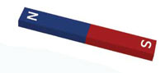
Оборудование:
- Прямой постоянный магнит;
- Железные опилки.
Ход работы
- Насыплем небольшое количество железных опилок на стекло.
- Поднесем под стекло прямой постоянный магнит.
- Под воздействием магнита опилки начинают создавать узоры определенной формы.
Вывод 1
С помощью опилок _______________ сделать видимым магнитное поле. Опилки располагаются ___________________________________________

Заполните протокол

      - Магнитное поле постоянного дугообразного магнита

Оборудование:
- Дугообразный постоянный магнит;
- Железные опилки.
Ход работы
- Приготовим небольшое количество железных опилок.
- Насыплем их на стекло и поднесем под них постоянный дугообразный магнит.
- Пронаблюдаем, как будет складываться картинка из железных опилок
- Под воздействием магнита опилки начинают создавать узоры определенной формы.
Вывод
Большая часть опилок собирается __________________________________, следовательно, сила магнитного поля на полюсах _____________________________
Заполните протокол
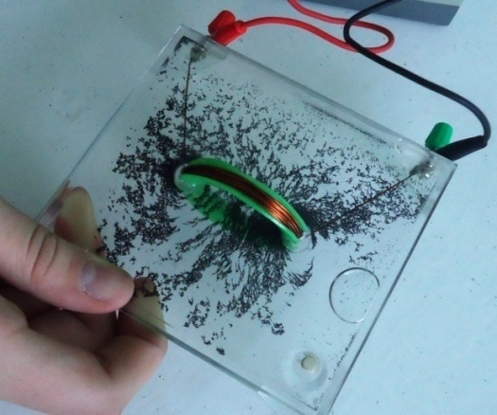
- Магнитное поле витка с током
Оборудование:
- Проводник кольцеобразной формы;
- Железные опилки;
- Источник тока;
- Соединительные провода
Ход работы
- Присоединим проводник кольцеобразной формы к источнику тока,
- Насыплем вокруг проводника железные опилки
- Под воздействием магнита опилки начинают создавать узоры определенной формы.
Вывод 3
Вокруг витка с током опилки образуют _______________________линии и ________________________________________________по краям катушки
Заполните протокол

- Магнитное поле соленоида
Оборудование:
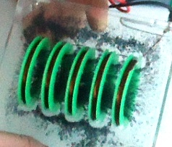
1. Соленоид - длинная прямолинейная катушка, плотно намотанная виток к витку;
2 Железные опилки;
3 Источник тока;
4 Соединительные провода
Ход эксперимента
- Присоединим соленоид к источнику тока,
- Насыплем вокруг проводника железные опилки
- Под воздействием магнита опилки начинают создавать узоры определенной формы
Вывод 4
Магнитное поле внутри соленоида _____________________(однородно, неоднородно)
Однородность поля нарушается _______________________________(где?).
Заполните протокол

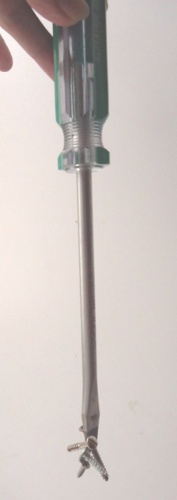
- Намагничивание
Оборудование:
- Отвертка;
- Шурупы
Ход работы:
- Некоторое время закручивайте шурупы отверткой. Произойдет намагничивание.
- Попробуйте отверткой притягивать лежащие шурупы, гвоздики и т.п.
Вывод 5
При движении металлических предметов друг относительно друга происходит ____________________________________, и металлический предмет становится _________________
Заполните протокол

- Магнитные свойства вещества.
Оборудование: магниты разной формы и разного размера, пенопласт, металлические предметы (гвозди, скрепки, кнопки), скотч, машина, емкость с водой.
Ход работы
1. Один магнит закрепи скотчем на машине.
2. Другим магнитом пользуйся, чтобы двигать машину, приближая и удаляя магнит.
3. Используй разные концы магнита для движения машины.
Вывод (что ты увидел)-----------------------------------------------------------------
4. Из пенопласта вырежи рыбку, положи на голову скрепку и опусти рыбку в емкость с водой
5. Сверху опусти магнит на веревке. Что ты увидел?
Это потому что_____________________________________________________________
Заполните протокол

- Движение и скорость.
Оборудование: часы, сантиметровая лента
Ход работы:
- Измерьте с помощью сантиметровой ленты расстояние с первого этажа школы до третьего(лестница).
- С помощью часов определите время, за которое вы пройдете спокойным шагом лестницу.
- Зная время и расстояние, вычислите вашу скорость.
- Определите время, за которое вы вбегаете по той же лестнице.
- По данному времени и расстоянию вычислите вашу скорость.
- Полученные вычисления запишите в тетрадь.
- Определите вашу среднюю скорость на лестнице из двух опытов.
- Возьмите наручные часы и измерьте длину минутной стрелки в мм.
- Вычислите длину окружности, т.е. путь, который пройдет кончик минутной стрелки за 1 час (надо длину стрелки умножить на 6,28)
- Определи скорость кончика минутной стрелки в см/сек, и м/сек
1 час – 3600 сек 1м – 100 см
Найди в справочном материале формулу, которая позволяет находить длину окружности. Познакомьтесь с таблицами скоростей в справочниках и сделайте таблицу скоростей известных вам тел.

- Цветной волчок.
Оборудование: кусок белой картонки, остро заточенный карандаш, транспортир, фломастеры, циркуль, ножницы.
Ход работы
1. С помощью циркуля начерти на картонке круг диаметром 10 см.
2. Раздели круг на 7 секторов с помощью транспортира.
3. Условия деления: красный – 51⁰, оранжевый-35⁰, желтый-55⁰, зеленый-34⁰, голубой-34⁰, синий-66⁰, и фиолетовый-85⁰.
4. Раскрась секторы в следующем порядке: красный, оранжевый, желтый, зеленый, голубой, синий, фиолетовый.
5. В центр круга вставь карандаш острием вниз.
6. Запусти получившийся волчок (быстро его вращай).
Результат (что ты получил?)-----------------------------
Заполните протокол

ИЗМЕРЕНИЕ ДЛИНЫ И ПЛОЩАДИ
1. Простейшие измерения
1.1. Измерьте площадь фигуры кита-белухи на рисунке с помощью палетки.
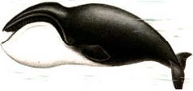Кит-белуха
Вспомните, как измерить площадь неправильной фигуры c помощью палетки.
С (цена деления палетки) _____1 см_____
N (число полных квадратов) _______
M (число неполных квадратов) ______
S (площадь фигуры) = C (N + М : 2) 2
S =
Ответ: площадь фигуры равна ____________
1.2. Измерьте длину окружности.
Указания Вырежьте из бумаги 2 круга любого диаметра.
Обозначьте на них диаметр.
Возьмите нитки и аккуратно обведите ими круг по краю – по окружности. Сделайте на нитке отметку для точного определения её конечного положения.
– Измерьте длину нитки до отметки. Результат занесите в таблицу.– Измерьте диаметр окружности. Результат занесите в таблицу.
№ окружности | Длина окружности, мм | Диаметр окружности, мм | Отношение длины к диаметру
1-я окружность
2-я окружность

Найдите отношение длины окружности к диаметру.
Сформулируйте вывод: как зависит длина окружности от диаметра?
Вывод:_______________________________

2. Измерение роста человека с помощью разных линеек
Оборудование: линейки длиной 20 см, 40 см и 1 м, ростомер переносной
Ход работы
Измерьте свой рост или рост своего товарища, используя разные линейки и ростомер. Запишите результаты в таблицу и сравните их.
Имя | Рост, см измеренный
Имя | 20 -см линейкой | 40- см линейкой | 1- м линейкой | ростомером
Иван
Сделайте вывод.
Заполните протокол

3. Определение толщины проволоки
Оборудование: проволока, линейка, карандаш, штангенциркуль.
Ход работы
Намотайте 10-20 витков нитки или проволоки на карандаш плотно друг к другу, измерьте длину получившейся намотки, а затем поделите на число витков. Вы получите диаметр проволоки. Проверьте правильность ваших измерений штангенциркулем.
Номер опыта | Количество витков n | Длина намотки l, см | Диаметр проволоки d, см
Номер опыта | Количество витков n | Длина намотки l, см | d = l /n | Измеренный штангенциркулем
1
2
Сделайте вывод
Заполните протокол

4. Прочность и форма
Оборудование: три листа бумаги, клейкая лента, книги.
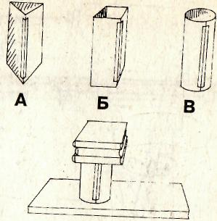
Ход работы:
1. Сложите листки бумаги в три разные формы.
2. Форма А – сложите листок втрое и склейте концы.
3. Форма Б - сложите листок вчетверо и склейте концы.
4. Форма В – скатайте бумагу в форме цилиндра и склейте концы
5. Поставьте все сделанные вами фигуры на стол.
6. Одновременно по одной кладите на них книги и посмотрите, когда сооружения обвалятся.
7. Запишите, какое количество книг может выдержать каждая фигура.

Результат (что вы получили)----------------------------------------------------
Заполните протокол.

ПО ИНЕРЦИИ
            - Наблюдения
Оборудование: коробка из-под обуви, ножницы, линейка, десять круглых фломастеров, воздушный шарик, стол.
Ход работы:
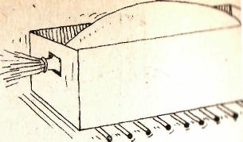
1. Вырежьте посередине меньшей стороны отверстие в виде квадрата.
2. Положите воздушный шарик в коробку так, чтобы его отверстие выходило в дырочку.
3. Надуйте шарик и зажмите его отверстие пальцами.
4. Положите под коробку фломастеры.
5. Отпустите шар.
6. Проделайте несколько опытов.
Результат (что вы получили?)-------------------------------------------------------------
Попытайтесь объяснить данное явление с помощью дополнительной литературы.
Заполните протокол

            - Колебания тел.
Оборудование: нить длиной 50 см, цилиндр, шарики из пластилина разных размеров, штатив, часы.
Ход работы:
1. Скатай из пластилина 2 шарика разного размера.
2. Закрепи один из шариков на нити и подвесь на штативе.
3. Поставь установку на край стола и выведи шарик из положения равновесия и отпусти его. Шарик начнет двигаться, совершая колебания.
4. Дайте шарику совершить 30 полных колебаний.
5. По часам определи время 30 колебаний. Результат запиши тетрадь.
6. Проделай такой же опыт с другим шариком и цилиндром (30 колебаний).
7. Результат запиши в тетрадь. Сравни результаты.
Объяснение: это потому что-------------------------------------------------------------
8. Уменьши нить в 3 раза.
9. Повтори опыты с шариками и цилиндром (30 колебаний).
Результат (что ты получил)-------------------------------------------------------------
Заполните протокол

      - Максимальная нагрузка тел.
Оборудование: бумага в клетку, ножницы, 3 коробка спичек, стакан с водой, весы.
Ход работы
1. Вырежьте из бумаги в клетку два одинаковых прямоугольных куска размером 15см ширина и 10 см длина каждый.
2. Один кусок оставь нетронутым, а другой сложите в гармошку так, чтобы длина каждого рубчика гармошки была 10 см, а ширина 1 см.
3. Положите на стол две спичечные коробки параллельно одна другой на расстоянии 6 см.
4. Положите на них первый гладкий лист бумаги, а на него попробуйте положить спичечную коробку полную спичек.
Результат (что ты получил)-------------------------------------------------------------
5. Теперь, сняв первый лист, положите на спичечные коробки второй лист, сложенный в гармошку и на него поставьте спичечную коробку.
6. На спичечную коробку поставьте стакан.
7. Подливайте в стакан воды до тех пор, пока гармошка не прогнется.
8. Установите величину максимальной нагрузки, которую может выдержать бумажная гармошка.
9. Взвесьте коробок спичек и стакан с водой.
10. Вычислите, насколько увеличилась прочность бумаги?
Объяснение это потому что------------------------------------------------------
Заполните протокол.

Дидактический материал - 6 класс

- Простейший электроскоп.
Оборудование:
- Баночка с крышкой, в которой имеется отверстие
- Гвоздь
- Полоски бумаги
- Клей
Ход работы:
- Возьми банку с крышкой.
- Возьми гвоздь и пропусти его через отверстие в крышке острием вниз.
- Возьми полоску папирусной бумаги и с помощью клея приклей к гвоздю кусок бумаги так, чтобы бумага имела направление к острию гвоздя.
- Накрой крышкой банку.
- Возьми эбонитовую палочку и наэлектризуй её о свои волосы или шерстяную ткань.
- Проведите наэлектризованной эбонитовой палочкой по шляпке гвоздя.
Что происходит с полоской папирусной бумаги? Наблюдения и выводы запиши в тетрадь. Попытайся найти этому явлению объяснение, почему так происходит?
Заполните протокол

- Огонь
Оборудование:
- Блюдце
- Бумага
- Спички
- Стакан
Ход работы:
- Налей в чайное блюдце воды.
- Возьми кусок бумаги.
- Сомни бумагу в комок и положи на середину воды.
- Зажги бумагу и, когда она разгорится, накрой её чайным стаканом.
Что происходит? Попробуй объяснить это явление и выводы запиши в тетрадь.
Заполни протокол

- Проводник
Оборудование:
- Железная и медная проволоки
- Песочные часы
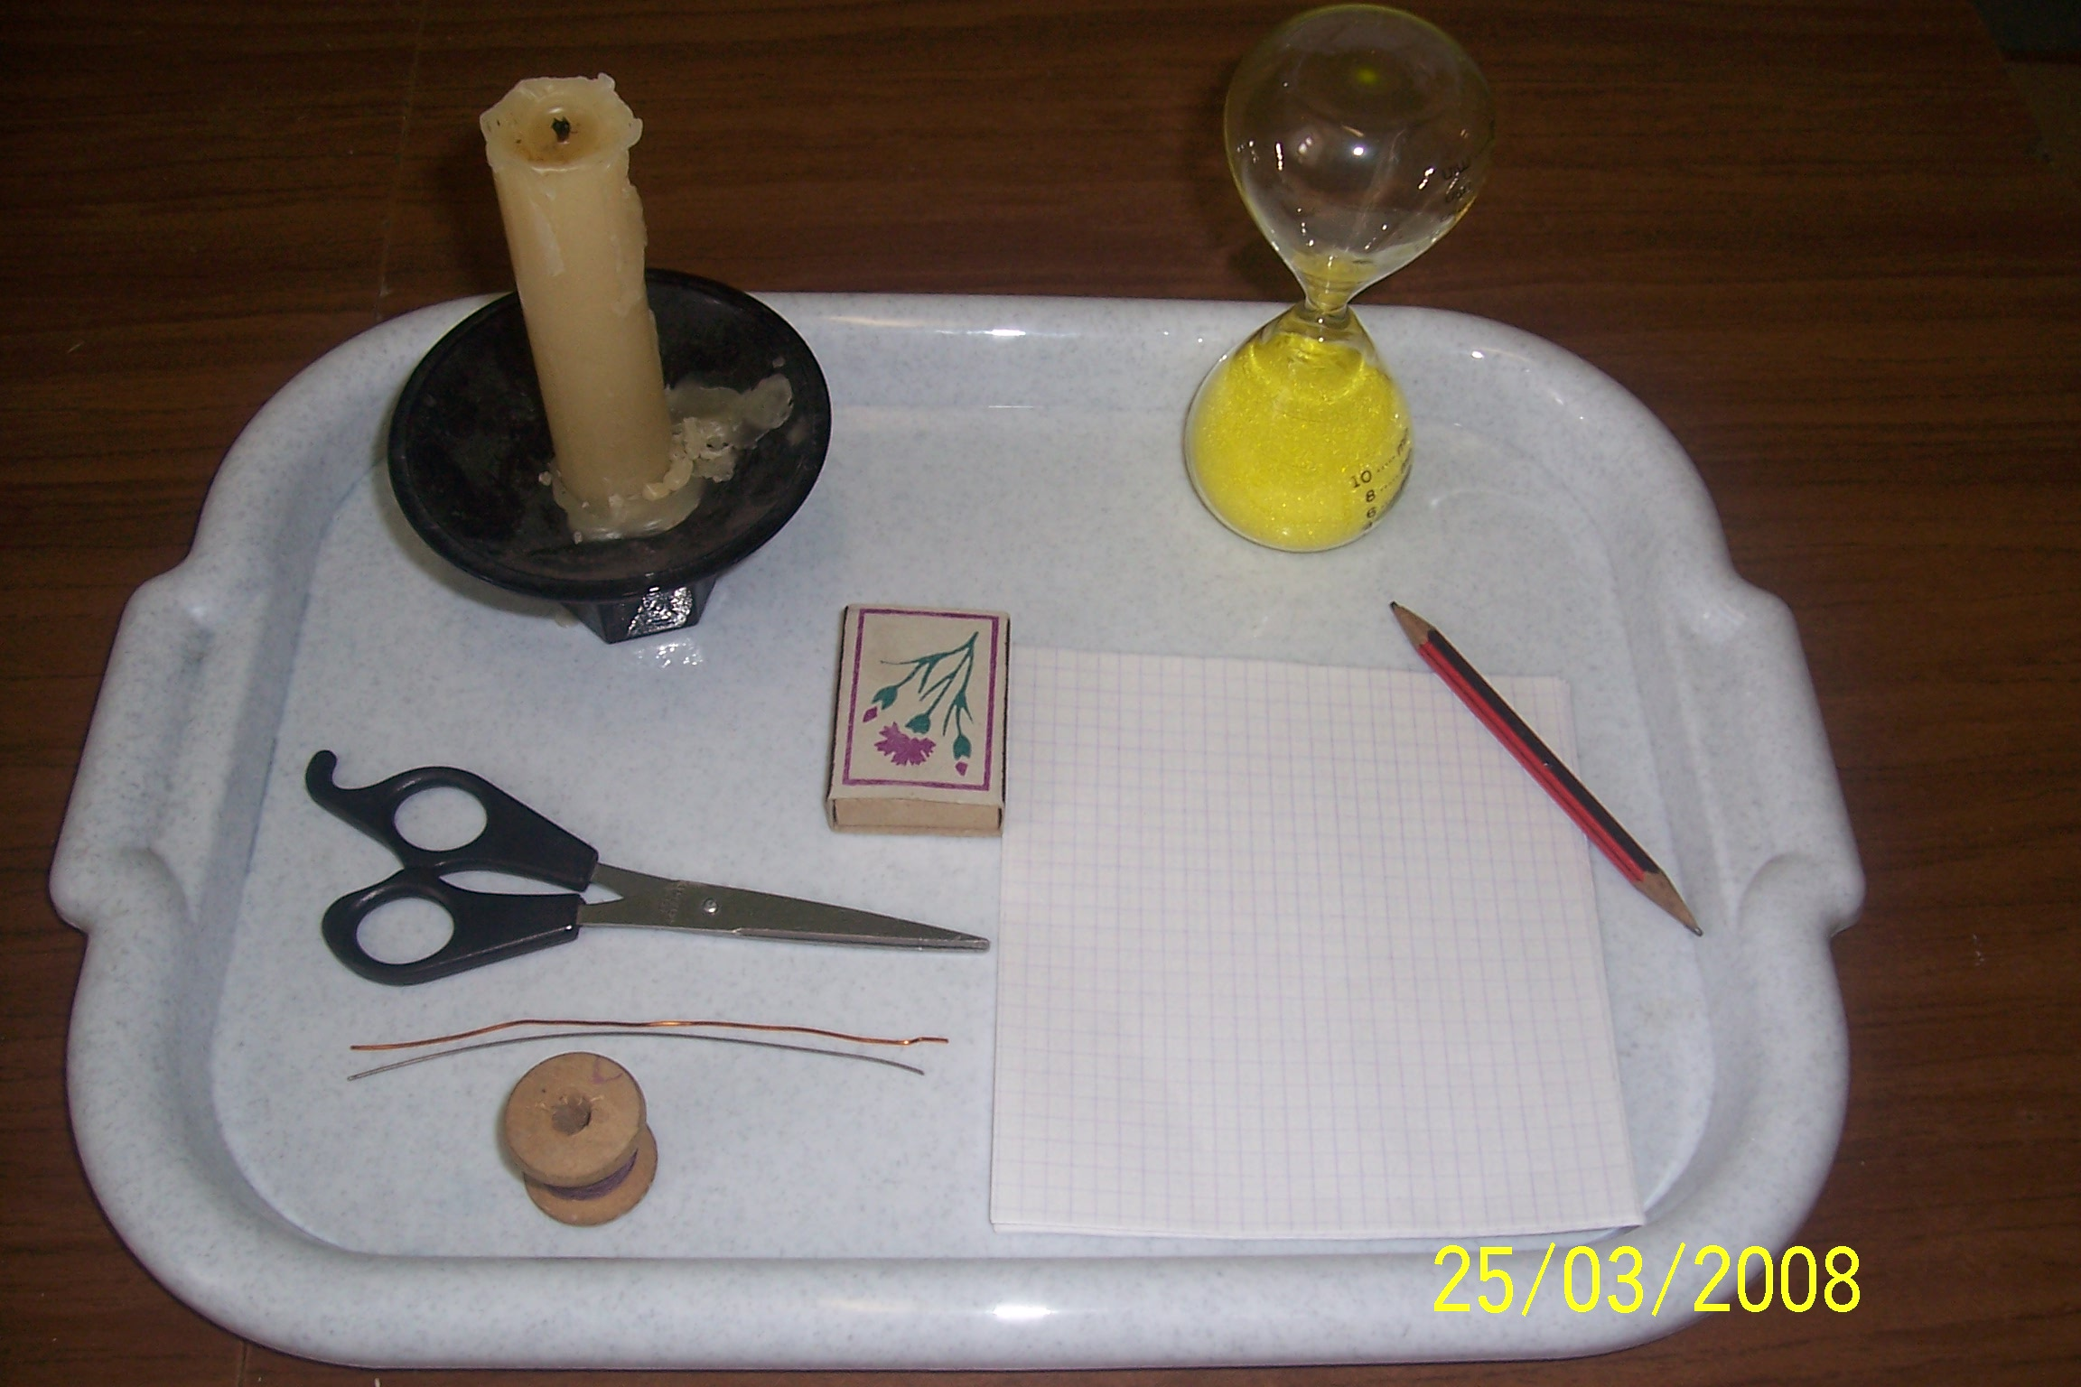
- Свечка
- Спички
- Бумага
- Карандаш
- Ножницы
- Нитки
Ход работы:
- Возьми две проволоки – железную и медную длиной по 5 см.
- Попроси товарища засечь время в секундах и введи одновременно обе проволоки в верхнюю часть пламени свечи, держа проволочки за один конец двумя руками. Пальцы должны захватывать 1 см каждой проволоки. Каждая проволока должна быть введена на 1 см в один и тот же слой пламени.
- Когда пальцам на одной проволочке станет горячо, нужно выпустить её из рук и отметить время. Также поступить потом и другой проволокой.
Сравните результаты и запишите выводы: какая проволока нагревается быстрее, а какая – медленнее. Найди этому объяснение.
Заполните протокол

- Плавание тел.
Оборудование: деревянная палочка, тазик с водой, банка, пузырек с водой, шарик из сырой картошки, шарик для тенниса, резиновый шарик, соль.
Ход работы:
1. Втолкните деревянную палочку в воду и наблюдайте, как она выталкивается из воды.
2. Вдвигайте банку в воду дном вниз, и наблюдайте, как она выталкивается из воды. Зарисуйте данный опыт.
3. Вырежьте из мякоти сырой картошки небольшой шарик.
4. Заставьте его утонуть (вложите кусочек проволоки). Взять 100 гр. воды в стакане.
5. Растворяя в воде соль, добейтесь того, чтобы шарик держался в середине воды, а затем, чтобы он всплыл на поверхность.
6.Зарисуйте данный опыт.
7. Возьмите 2 шарика и пустите их плавать. Наблюдайте над плаванием этих тел и определите, какая часть этих тел при плавании погружается глубже?
Как вы думаете, от чего зависит плавание тел?
По данным опытам заполните протокол.

- Сила воды
1 этап.
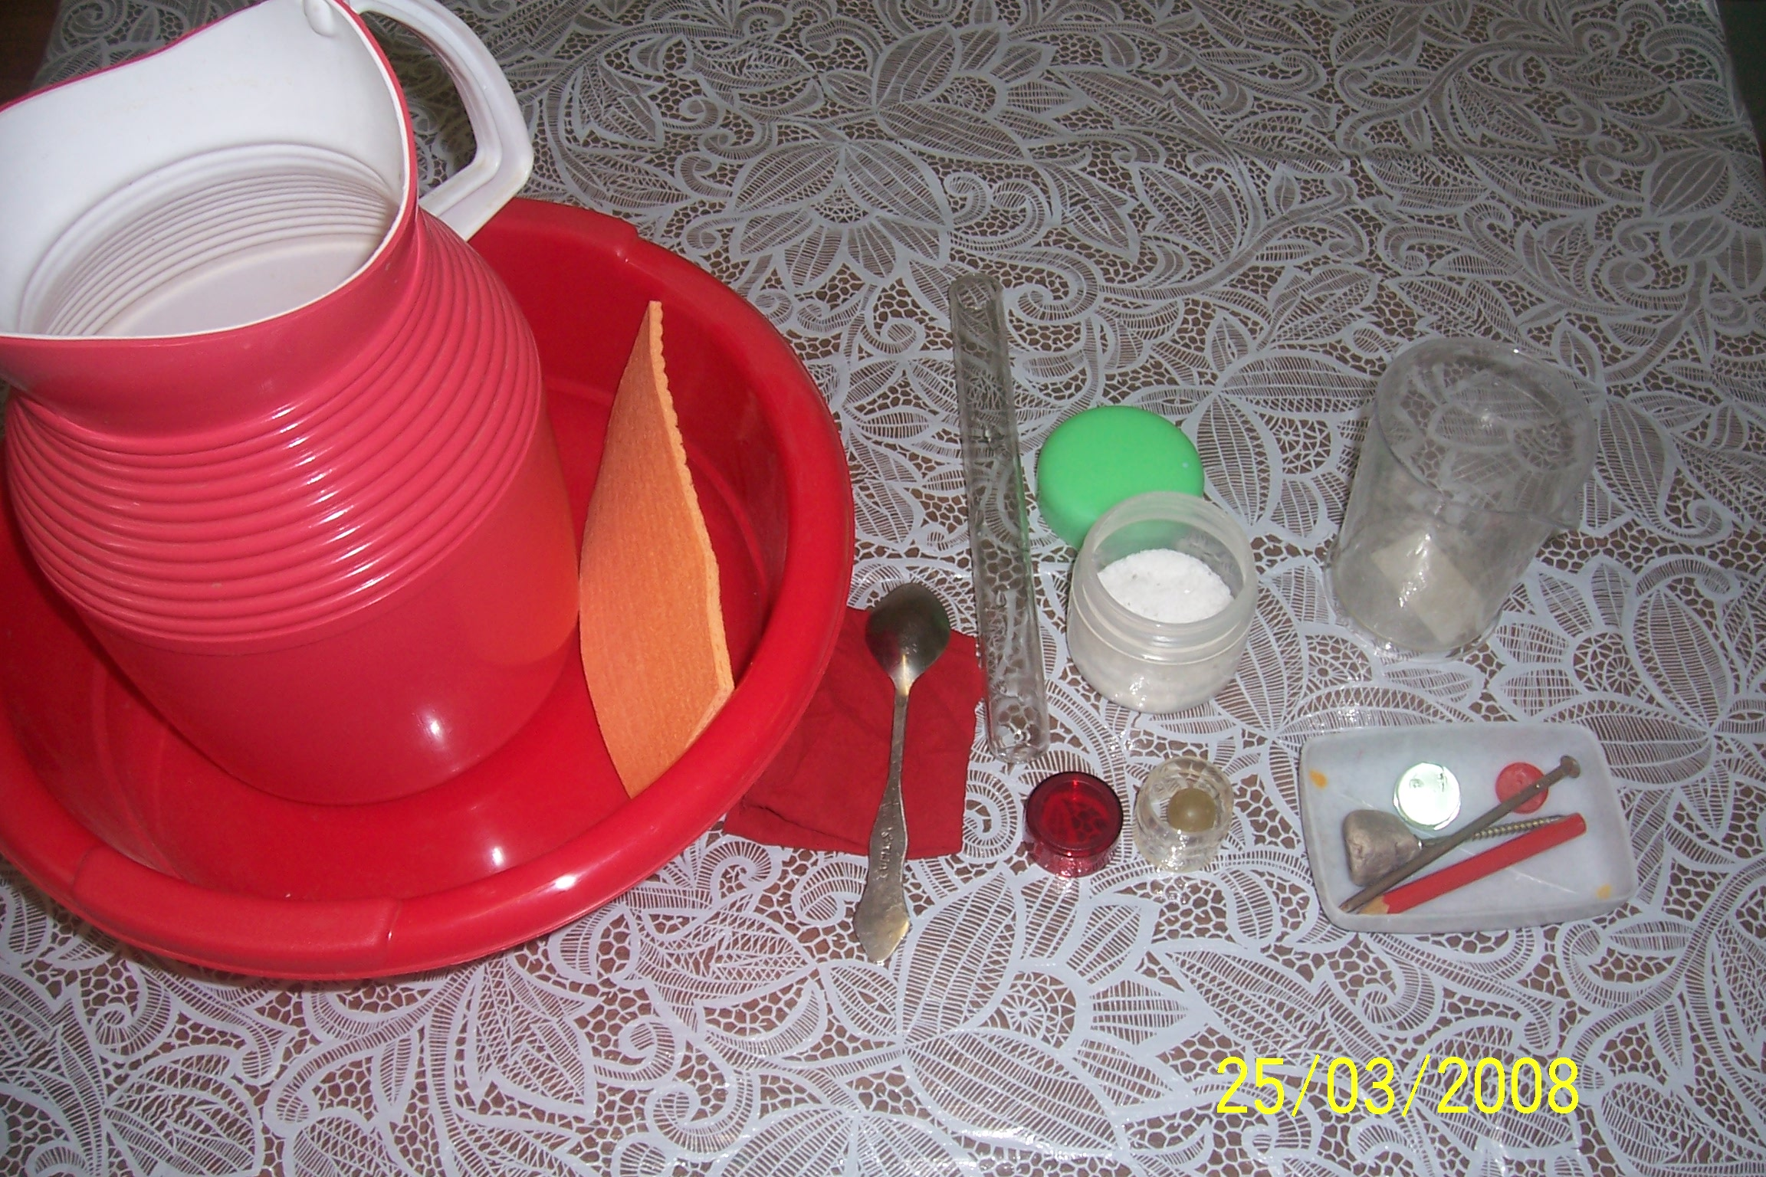
Оборудование:
- Глубокая ёмкость для воды
- Коробочка для складывания предметов
- Деревянный карандаш
- Железный гвоздь
- Лоскут ткани
- Небольшой камень
- Пластмассовая пуговица
- Стеклянный шарик
- Кувшин с водой
- Пинцет
- Салфетка для вытирания предметов
- Клеенка
- Шарик из пластилина
- Баночка с солью
- Палочка для размешивания
Ход работы:
- Постели на столе клеёнку.
- Принеси в кувшине воду.
- Налей воду из кувшина в ёмкость.
- Медленно и осторожно, без всплесков, опусти в воду камень.
- Посмотри, утонул ли он.
- Пинцетом достань камень, оботри его салфеткой, отложи в сторону.
- Повтори пункты с 4 по 7 для дерева и других предметов. Попробуй угадать, будет плавать предмет или утонет. Если тонет - клади его рядом с камнем, если нет - рядом с деревом.
- Заполни таблицу по результатам эксперимента (см. далее).
материал | тонет | не тонет
камень
дерево
железо
ткань
пластмасса
бумага
стекло
Упражнения:
- Придай бумаге и ткани другую форму (скатай шарик, сделай из бумаги кораблик).
- Повтори эксперимент с другими предметами, сделанными из этих же и других материалов. Интересно сравнить плавучесть предметов, сделанных из одного и того же материала, но разной формы. Например, пустой внутри стеклянный шарик, пустая внутри металлическая коробка.
- Повторить упражнение с солёной водой.
2 этап. Сравните плавучесть различных предметов в пресной и в солёной воде.
Этап № 2.
- Возьми колбу, налей в неё воды.
- Шарик из пластилина опусти в воду.
Что ты наблюдаешь? Запиши в тетрадь.
- Возьми пробирку, налей в неё воды и сильно её посоли.
- Размешай соль в пробирке палочкой.
- Подливай солёную воду потихоньку в колбу с шариком, помешивая воду палочкой.
Что происходит? Свои наблюдения по этапам зарисуй в тетрадь.
- Повтори опыт и добейся сначала того, чтобы шарик держался в равновесии в середине колбы, а затем того, чтобы он всплыл к поверхности.
Заполните протокол

- Давление воздуха.
Оборудование:
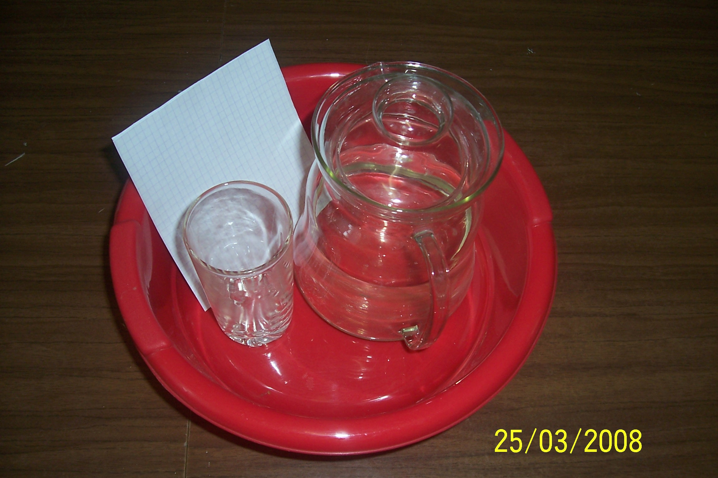
- Стакан
- Лист бумаги
- Кувшин с водой
- Тазик
Ход работы:
  - Налей в баночку воды.
  - Плотно накрой её бумагой.
  - Придержи рукой бумагу и опрокинь стакан над тазом.
  - Теперь убери руку. Что ты наблюдаешь.
  - Зарисуй и запиши вывод в тетрадь.
Вывод: ------------------------------------------------------------------------------------
Заполните протокол

7. Фонтан Герона
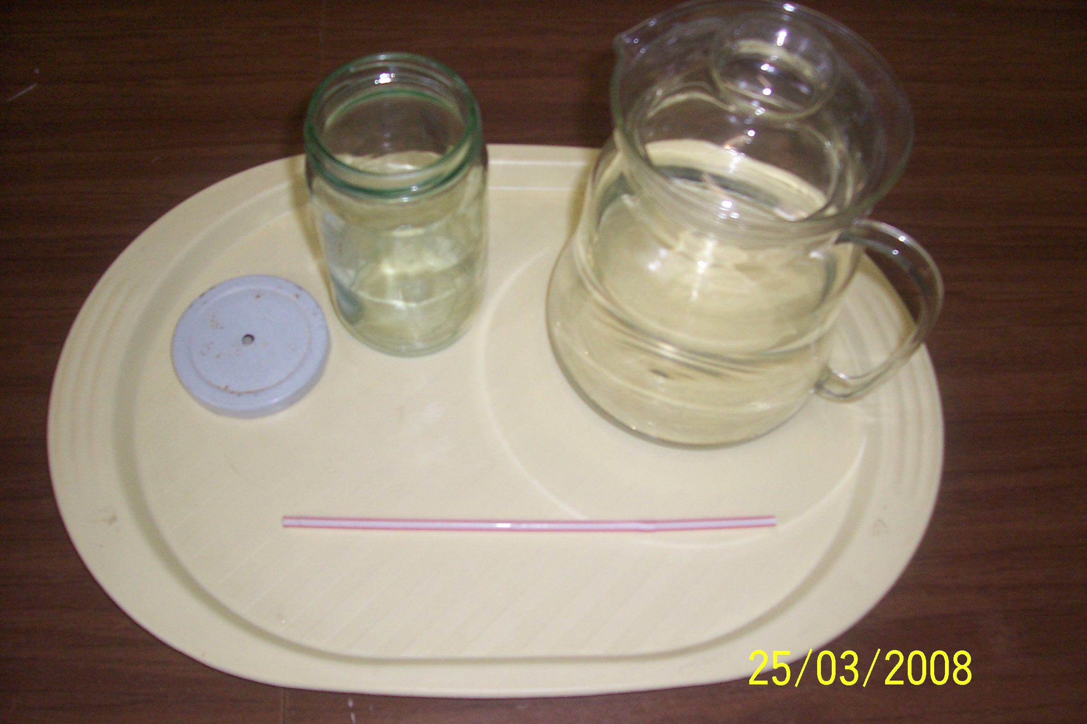
Оборудование:
- Банка с плотной крышкой
- Стеклянная трубочка или соломинка
- Кувшин с водой
Ход работы:
- Возьми банку с крышкой.
- Через отверстие в пробке пропусти кусок стеклянной длинной трубки или соломинки.
- Налейте в бутылку столько воды, чтобы конец трубки был погружен в воду.
- Плотно закройте банку крышкой.
- Теперь в два – три приема вдувайте ртом в бутылку воздух, зажимая после каждого вдувания конец трубки пальцем.
- После последнего вдувания отпустите палец и наблюдайте
Что у вас получилось? Результат опыта зарисуйте в тетрадь. Найди объяснение этому явлению и запиши.
- Высасывай из бутылки воздух в два – три приема, каждый раз зажимая пальцем конец трубки, чтобы воздух не попал обратно в бутылку.
- Переверни бутылку и опусти зажатый конец трубки в воду.
Что ты видишь? Попробуй объяснить это явление?
Свои наблюдения оформи в виде отчета или сообщения.

8. Давление тел
Оборудование: мука, тарелка, бумага в клетку (двойной листок), стакан, весы.
Ход работы:
- Насыпь в тарелку муки сделай ее поверхность ровной.
- Возьми стакан и поставь его на муку сначала дном вниз.
- Отметь глубину погружения стакана в муку.
- Вычисли площадь опоры (стакан круглый надо найти площадь дна стакана) Формулу площади круга найди в справочном материале
- Стакан поставь на бумагу, обведи его дно и с помощью линейки найди его радиус.
- Вес стакана определи с помощью весов.
- Вычисли давление дна стакана на муку, его вес раздели на площадь.
- Поставь стакан дном вверх на муку.
- Используя пункты 3 – 6 вычисли давление стакана на муку.
- Все вычисления запиши в тетрадь. Сравни глубину погружения в двух случаях.
Сравни вычисленные тобой давления. Во сколько раз одно давление больше другого.
По данному опыту заполните протокол

9. Вычисли свое давление.
Оборудование: лист бумаги в клетку двойной, ручка.
Ход работы:
1. Вычисли, какое давление вы производите стоя на одной ноге и при ходьбе.
2. Поставь ногу на лист клетчатой бумаги и обведи контур ноги
3. Сосчитай число полных квадратиков, попавших внутрь контура.
4. Прибавьте к нему половину неполных квадратиков, через которые прошла линия контура
5. Результат запиши в тетрадь.
6. Полученное число умножьте на площадь одного квадратика (площадь квадратика на листе, взятом из школьной тетради равна 0,25 см²).
7. Вы нашли площадь подошвы.
8. Свой вес умножьте на 10
9. Полученный результат разделите на площадь подошвы
10. Вы получили давление, стоя на одной ноге.
11. Вычислите давление при ходьбе.
Сравните эти виды давления
Заполните протокол

10. Измерение скорости вращения минутной стрелки часов»
Оборудование: различные циферблаты часов, нитка, линейка.
Ход работы
Прикладывая нитку по краю циферблата, измерьте длину окружности. Вспомните, за какое время минутная стрелка совершает один оборот по окружности и формулу скорости. Найдите скорость вращения стрелки
Сделайте вывод:
№ опыта | Длина окружности, м | Время , с | Скорость, м/с | Скорость, км/ч
1
2
Заполните протокол

11. Определение объемов
Оборудование: большая линейка, прямоугольный кусочек сахара, мензурка, бутылка с делениями.
Ход работы:
1. Возьми прямоугольный кусочек сахара, измерь его длину, ширину и высоту.
2. Перемножь полученные цифры. Ты получил объем сахара.
3. После этого измерь объем кусочка сахара с помощью мензурки.
4. Налей в мензурку воды и измерь объем воды.
5. Брось в воду кусок сахара (быстро, пока он не растворился) измерь снова объем воды.
6. По разности объемов найди объем сахара.
7. Сравни два результата. Какой из них более точный? Почему ты так считаешь?
8. Возьми бутылку с делениями (детское питание).
9. Налей в нее воду примерно до половины. Закрой ее плотной крышкой.
10.Придумай, как, не открывая бутылки, определить ее вместимость (объем воды, налитой до горлышка бутылки)?
11.Сделай поясняющий рисунок, и проведите соответствующие измерения.
12.После этого откройте бутылку и проверьте свой результат, измерив, вместимость бутылки с помощью мензурки.
Возьми 8 круглых картофелин и 12 спичек, собери макет кубического метра.
Заполните протокол

12. Наблюдение за строением вещества
Оборудование: микроскоп, различные сыпучие вещества (мел, песок, уголь, поваренная соль).
Ход работы
Рассмотрите вещества под микроскопом и нарисуйте строение.
Сделайте вывод:
вещества | рисунок | вещества | рисунок
Поваренная соль |  | Мел
Каменный уголь |  | песок
Заполните протокол

13. Передача теплоты
Оборудование: вода, стакан, соль, спирт, термометр, фильтровальная бумага, блюдце, линза, мензурка медная проволока и железная, спиртовка.
Ход работы:
1.Налей в стакан 50 см³ воды точно измерь ее температуру термометром
2. Насыпь в воду поваренной соли размешай и наблюдай, насколько понизится температура раствора.
3. Запиши результат и объясни почему?
4. В 50 см³ теплой воды раствори 100 гр. соли.
5. Отфильтруй раствор через фильтровальную бумагу или вату.
6. Налейте тонкий слой раствора на тарелку. Дайте воде медленно испарится.
7. Рассмотрите через линзу полученные кристаллы. Зарисуйте их
8. Возьмите термометр, оберните его шарик ваткой и отметьте температуру.
9. Обмакните термометр в спирт, подуйте на него и следите за изменением температуры.
Результат (что ты получил)-------------------------------------------------------------
Я думаю, что это потому что-------------------------------------------------------------
10. Обмотайте головку спички медной проволокой.
11. Возьмите проволочку за свободный конец и введите ее в пламя спиртовки. Измерьте время, через которое спичка воспламенилась.
12. Проделайте эксперимент с другой проволокой.
Сравните полученные результаты и сделайте вывод
Заполните протокол

14. Измерение размеров малых тел способом рядов.
Оборудование: линейка, горох, рис, пшено, спичка.
Ход работы:
1. Положи вплотную к линейки 30 штук горошин в ряд (последовательно друг за другом).
2. Измерь длину полученного ряда линейкой.
3. Полученное число раздели на 30. Ты получил диаметр одной горошины.
4. Определи таким же способом диаметр крупинки риса (взять надо 30 штук)
5. Определи таким же способом диаметр крупинки пшена (взять надо 30 штук).
6. По полученным данным заполни таблицу
№ опыта | Число частиц в ряду | Длина ряда, мм | Размер одной частицы в мм | Размер одной частицы в см
1. горох

2. рис

3. пшено
7. При делении длины ряда на 30 ты получил диаметр одной частицы в мм. Полученное число переведи в сантиметры (см)
1 см – 10 мм
Сделай вывод (от чего зависит диаметр крупинки?)
Заполните протокол

Приложение 4
Протокол исследования.
Ф. И. _____________________________________________________________________
Тема: _____________________________________________________________________
Материал: ________________________________________________________________
__________________________________________________________________________
Иллюстрация:

Что я предполагаю? _________________________________________________________
______________________________________________________________________________________________________________________________________________________
Что я сделал? _______________________________________________________________
______________________________________________________________________________________________________________________________________________________
Что я наблюдал? Что понял? __________________________________________________
______________________________________________________________________________________________________________________________________________________
Новые определения, понятия: _________________________________________________
___________________________________________________________________________
Обобщение (выводы): ______________________________________________________
______________________________________________________________________________________________________________________________________________________
Вопросы: __________________________________________________________________
___________________________________________________________________________
Информационные источники: ________________________________________________
______________________________________________________________________________________________________________________________________________________

